В зале стоит избушка, а на задней стене изображение горы. В центре зала разбросаны колоски. Дети входят в зал и садятся на стульчики. Вместе с ними входит сказочница.

Сказочница:

- Расскажу я вам сегодня сказочку, а вы будете не только слушать, но и помогать. На горе в избушке бедной,
Без забора и ворот,
Жили дружно, Так, как нужно, Старый дед и Васька - кот.

(Появляются старик и кот).

И еще один дружок
Петя - чудо - петушок.

Старик:

- Кабы не было дождя-то Ветер, молнии и гром. Собирайте хлеб ребята
И скорей несите в дом.

(старик с друзьями начинают собирать колоски.)

Сказочница:

- Дети, а давайте поможем.

(Дети встают, проходит игра «Дождик». Дети ходят по залу и под р. н. мелодию собирают колоски. По окончании мелодии выбегает «дождь» с султанчиками в руках и пытается догнать одного из детей, дотронувшись до него султанчиком, а затем следующего и т.д. Осаленные дети садятся на стульчики, а остальные должны успеть добежать до избушки. Игра продолжается 2-3 раза со сменой ведущих.)

Старик:

- Вот спасибо вам ребята. Как вы нам хорошо помогли. А теперь и отдохнуть можно. А вы знаете потешки? Ну, расскажите нам, пожалуйста.

(Выходят дети и рассказывают потешки. Имена желательно изменить именами детей из группы)

Ваня-Ваня простота.
Купил лошадь без хвоста.
Сел задом наперед и поехал в огород.

Ножки, ножки, Бегите по дорожке, Нарвите горошка

Полное лукошко, Домой принесите, Всех угостите.

Наша Маша маленька, На ней шубка аленька, Опушка бобровая, Маша чернобровая.

Чики-чики-чикалочки, Едет , Ваня на палочке, А Дуня в тележке Щелкает орешки.

(Раздается стук в дверь.)

Старик:

- Открывай-ка Петя двери
Принимай честных гостей.

Заяц и медведь:

1. Мы не гости, просто звери, Мы промокли до костей.
2. Разреши нам обогреться
Не гони.

Старик:

-Не прогоню.
Экий дождь, куда вам деться, Вот садитесь здесь к огню.

(Стук в дверь)

Петя:

-Ко-ко-ко,
Кто там стучится.

Ёж:

- Разрешите обогреться. Норку залило водой.

Старик:

- Вот несчастье. Вот беда. Что - погрейся бедный ежик. Васька-кот подай-ка ножик. Раз, два, три, четыре, пять

(Считает всех героев)

- Так и будем нарезать.

(Старик режет хлеб и раздает гостям Стук в дверь.)

Белка:

- Залил дождь мое дупло, А у вас светло, тепло. Можно я у вас побуду.

Старик:

Где ж я хлеба раздобуду. Ведь, наверное, она
Тоже очень голодна.
Правда есть у нас зерно, Да не молото оно.
Нужно сделать мельницу,
Мельницу - вертельницу.

Кот:

- Где ж достанешь жерновки, Что намелят нам муки.

Петух:

- Жерновки достать легко. Тут гора недалеко.

Старик:

- Поклонюсь я горушке. Помоги нам в горюшке. Есть, зерно да нет Муки. Подари нам жерновки.

Петух:

- И гора ку-ка-реку
Не откажет старику.

Старик:

- Ну, а вы нас подождите
Никуда не уходите.

(Старик, кот, петух уходят.)

Сказочница:

- Ушли наши герои за жерновками, а мы с вами поможем дедушке разобрать урожай.

(Проходит игра «Овощи и фрукты». В конце зала стоит корзина с овощами и фруктами в перемешку. Детей делят на две команды, одна команда из корзины берет овощи, другая
- фрукты, и складывают в свои корзинки. Выигрывают те, кто первыми правильно справились с заданием).

Сказочница:

- А давайте узнаем, что было дальше.

(Выходят старик, петух и кот и подходят к горе.)

Петух:

- Ой высокая гора
Ты добра и ты щедра. Мы остались без муки Подари нам жерновки. Сделаем мы мельницу, Мельницу-вертельницу.

Старик:

-Угостить гостей нам нечем
Нет муки, чтоб
Хлеб испечь им.

Кот:

- Мы остались без муки. Подари нам жерновки.

Старик:

- Посодействуй старику.

Петух:

- Ко-ко-ко-ку-ка-реку

Старик:

- Вот уж сколько лет живу, А поверите впервые
Вижу чудо наяву.

(Из-за горы появляются жерновки. Старик берет жерновки.)

- Как по мерке жерновки.

(Кот и петух берут жерновки и собираются уйти.)

- Эй, постойте, вы куда?

Не сказав спасибо даже:
Бьем поклон тебе гора.

Кот:

- Досвидания.

Петух:

-Нам пора.

Старик:

- Ждут, прошу прощенья
Гости угощенья.

(Уходят. Сказочница предлагает детям отгадать загадки. Загадки загадывает
Сказочница и дети.)

Без окон, без дверей - Полна горница людей.

Сам алый сахарный,
Кафтан зеленый бархатный.

Сидит девица в темнице, А коса на улице.

Красный Тихон
В землю впихан. (Свекла)

Сто одежек
И все без застежек.

(Входит старик со зверями и несет недостроенную мельницу, а звери инструменты.)

Медведь:

- Мы построим мельницу
Тук – тук.

Ёж:

- Не простую мельницу.
Тук – тук.

Петух:

- Будет чудо мельница.
Тук – тук.

Белка:

- Мельница-вертельница.
Тук – тук.

. ------------------------ - - - - - -

(Прикрепляют крылья и жерновки. Можно спеть р.н. песню «Мельница». См.
«Фольклорный праздник», Г.М. Науменко, стр.76)

Старик:

- Шипче, шипче крыльпnки. Дайте, дайте силушки
Двум приятелям, дружкам
Неразлучным жерновкам.

(Старик подставляет поднос к дверце мельницы и открывает ее. Оттуда высыпается печенье.)

- Посмотри-ка петушок, Да ведь это пирожок.

Петух:

- А за ним горячий блин, А за ним еще один.

Кот:

- За блинами калачи, Золотисты горячи.

Медведь:

- А за ним и каравай
Только лапы подставляй.

(Старик, сказочница и звери берут детей и водят хоровод вокруг мельницы под мелодию
«Каравай, каравай...». После хоровода дети остаются в кругу.)

Старик:

-Ну, спасибо мельница, Мельница-вертельница. Отдохни-ка мельница, Мельница-вертельница. Накормила сытно всех. Отдохнуть тебе не грех.

(Старик и сказочница угощают детей печеньем.) Сказочница:
- Вот и сказки конец,
А кто слушал молодец.

(Дети выходят из зала.)

Атрибуты.
Избушка; изображение горы; колоски; два серебристых султанчика; крылышки для
мельницы; два круга, изображающих жерновки; инструменты: молоток, пила, кисточки.
Костюмы: сказочница, старик, кот, петух, еж, медведь, белка и заяц. Можно зверей заменить куклами би-ба-бо, но тогда нужна ширма.

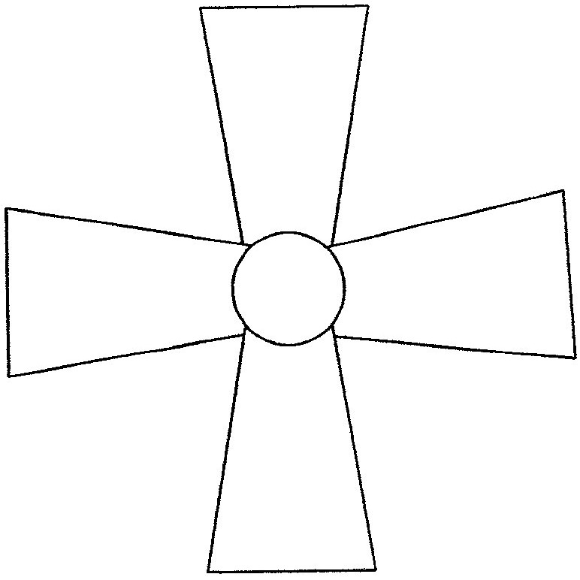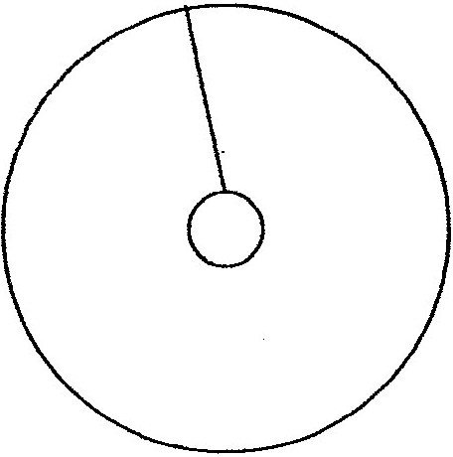

Жерновки-2 шт. Крылышки-1 шт.

